Лабораторная работа №9

Операционные системы

Машков Илья Евгеньевич

Содержание

# 1 Цель работы

Освоение основных возможностей командной оболочки Midnight Commander. Приобретение навыков практической работы по просмотру каталогов и файлов; манипуляций с ними.

# 2 Задание

1. Задание по mc

* Изучите информацию о mc, вызвав в командной строке man mc.
* Запустите из командной строки mc, изучите его структуру и меню.
* Выполните несколько операций в mc, используя управляющие клавиши (операции с панелями; выделение/отмена выделения файлов, копирование/перемещение файлов, получение информации о размере и правах доступа на файлы и/или каталоги и т.п.)
* Выполните основные команды меню левой (или правой) панели. Оцените степень подробности вывода информации о файлах.
* Используя возможности подменю Файл , выполните:

– просмотр содержимого текстового файла;

– редактирование содержимого текстового файла (без сохранения результатов редактирования);

– создание каталога;

– копирование в файлов в созданный каталог.

* С помощью соответствующих средств подменю Команда осуществите:

– поиск в файловой системе файла с заданными условиями (например, файла с расширением .c или .cpp, содержащего строку main);

* Вызовите подменю Настройки . Освойте операции, определяющие структуру экрана mc (Full screen, Double Width, Show Hidden Files и т.д.).

1. Задание по встроенному редактору mc

* Создайте текстовой файл text.txt.
* Откройте этот файл с помощью встроенного в mc редактора.
* Вставьте в открытый файл небольшой фрагмент текста, скопированный из любого другого файла или Интернета.
* Проделайте с текстом следующие манипуляции, используя горячие клавиши:

2.4.1. Удалите строку текста.

2.4.2. Выделите фрагмент текста и скопируйте его на новую строку.

2.4.3. Выделите фрагмент текста и перенесите его на новую строку.

2.4.4. Сохраните файл.

2.4.5. Отмените последнее действие.

2.4.6. Перейдите в конец файла (нажав комбинацию клавиш) и напишите некоторый текст.

2.4.7. Перейдите в начало файла (нажав комбинацию клавиш) и напишите некоторый текст.

2.4.8. Сохраните и закройте файл.

* Откройте файл с исходным текстом на некотором языке программирования (например C или Java)
* Используя меню редактора, включите подсветку синтаксиса, если она не включена, или выключите, если она включена.

# 3 Выполнение лабораторной работы

## 3.1 Задание по mc

### 3.1.1 Информация о mc

Использую команду **man** чтобы узнать информацию о команде **mc** (рис. [??]).

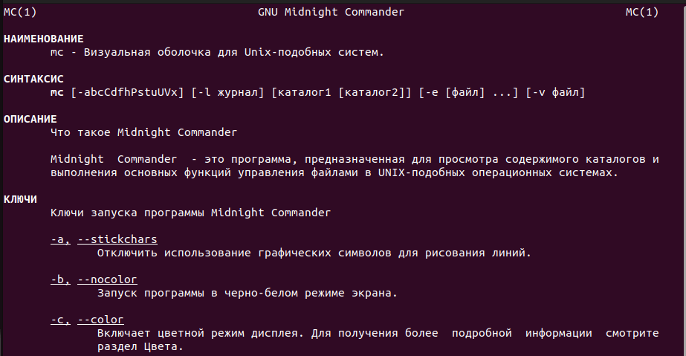

Информация о mc.

### 3.1.2 Запуск mc

Запускаю **Midnight Commander** с помощью команды **mc** (рис. [??]).

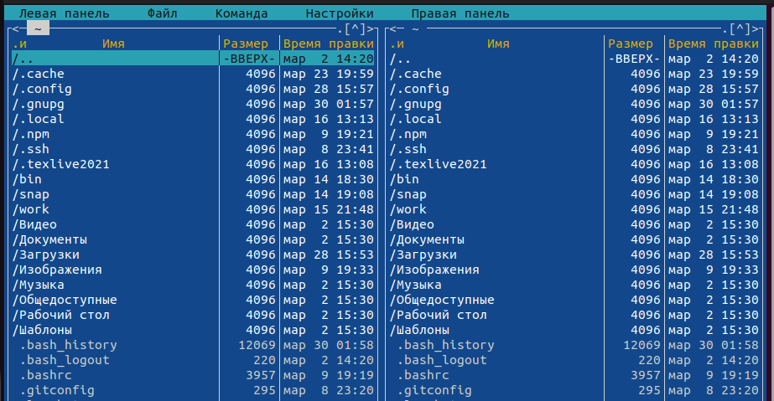

Midnight Commander.

### 3.1.3 Выделение, копирование, перемещение, информация о файлах/каталогах в mc

Выделение файлов в **mc** происходит с помощью комбинации **Shift+up** (рис. [??]).

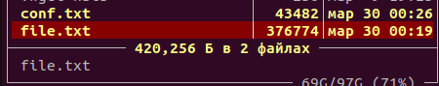

Выделение файлов в mc.

Отменить выделение можно комбинацией **Shift+down** (рис. [??]).

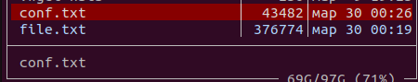

Отмена выделения.

Копирование файлов в **mc** осуществляется клавишей **F5** (рис. [??]).

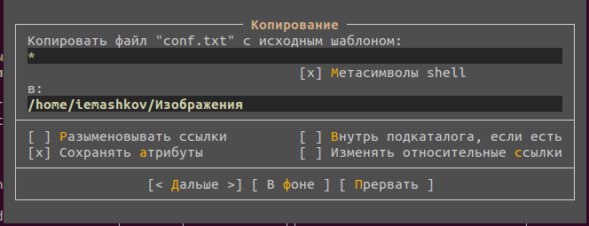

Копирование файлов в mc.

Чтобы просмотреть информацию о файлах/каталогах необходимо вызвать подменю **“Правая(Левая) панель”** и выбрать пункт **“Информация”** (рис. [??]).

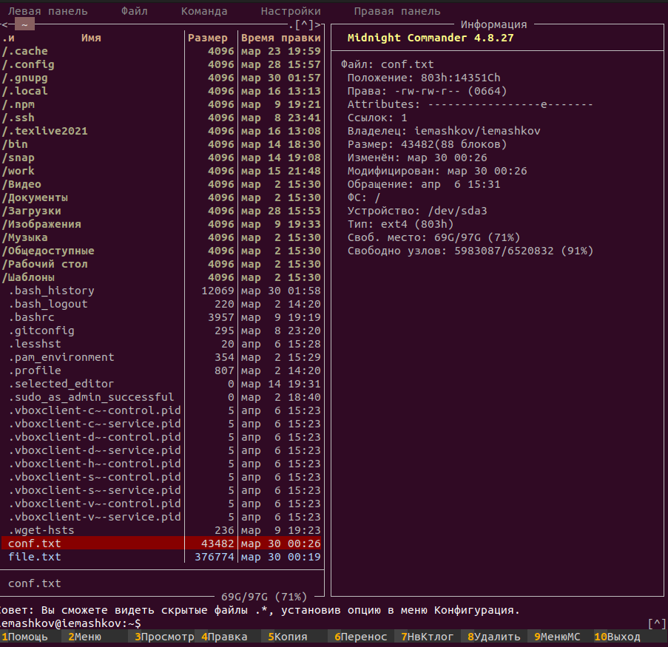

Информация о файлах/каталогах в mc.

### 3.1.4 Выполнение основных команд в меню правой или левой панели

В данном примере я выбрал пункт **“Древо”** и получил вывод древа каталогов (рис. [??]).

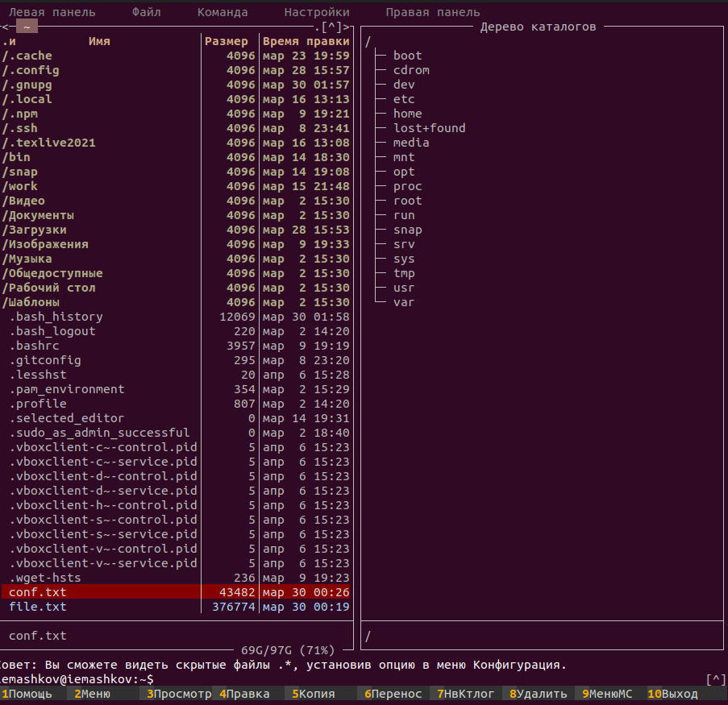

Древо каталогов.

### 3.1.5 Возможности подменю Файл

#### 3.1.5.1 Просмотр содержимого файлов

Чтобы просмотреть содержимое файла используем клавишу **F3** (рис. [??]).

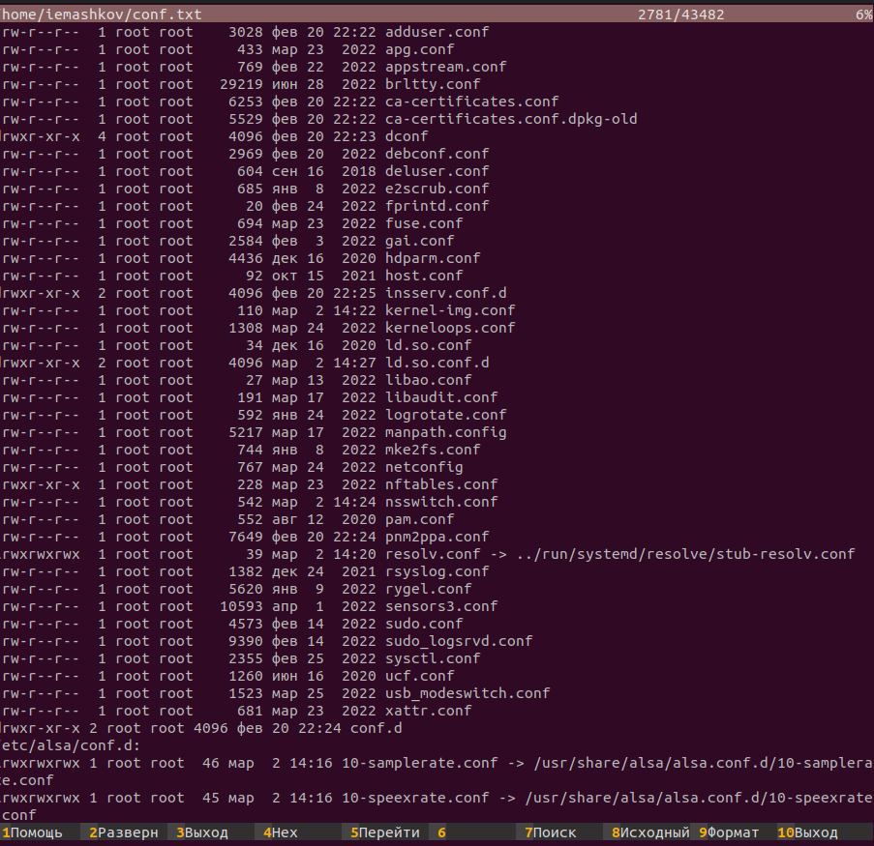

Просмотр содержимого файла.

#### 3.1.5.2 Редактирование файла

Чтобы редактировать файл используем клавишу **F4**, а чтобы выйти без сохранения мы нажимаем **Ctrl+x**, после чего не соглашаемся с принятием изменений (рис. [??]).

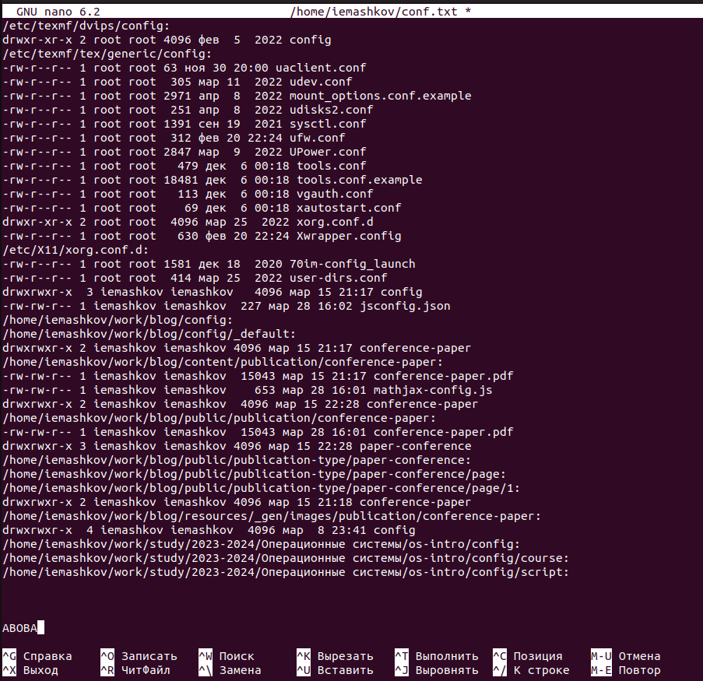

Редактирование файла без сохранения.

#### 3.1.5.3 Создание каталога

Создание каталогов осуществляется клавишей **F7** (рис. [??]).

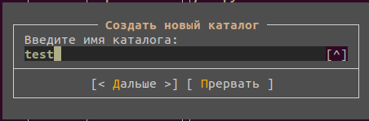

Создание каталогов в mc.

#### 3.1.5.4 Копирование файлов в созданный каталог

Для этого используем **F5** и в путь прописываем адрес нашего каталога (рис. [??]).

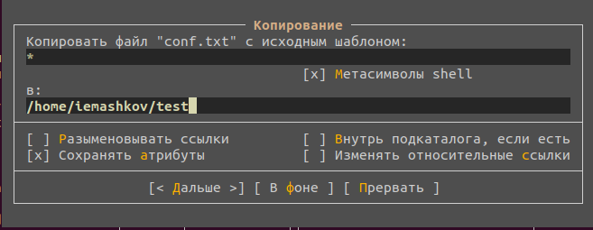

Копирование файлов в каталог в mc.

### 3.1.6 Возможности подменю Команда

#### 3.1.6.1 Поиск файла с расширением .cpp

В открывшемся подменю используем опцию Поиск, а в открывшемся окне прописываем параметры для поиска (рис. [??]).

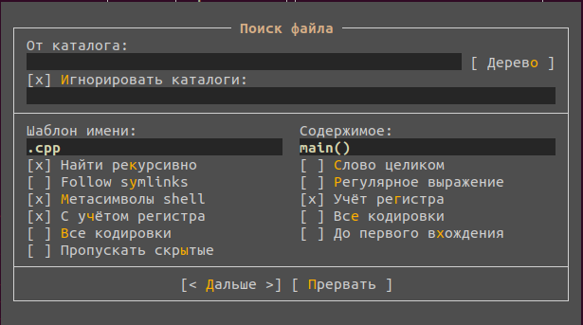

Поиск файла с расширением .cpp.

У меня таких файлов не оказалось (рис. [??]).

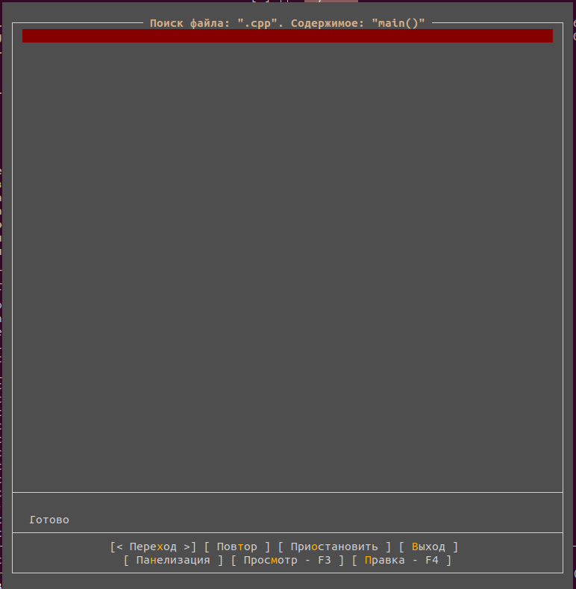

Результат поиска.

### 3.1.7 Подменю Настройки

В этом подменю есть опция Настройки панели, где можно включить полноэкранное отображение, показ скрытых файлов и т.д. (рис. [??]).

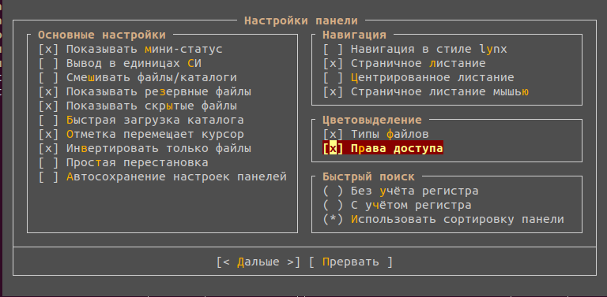

Настройки панели.

## 3.2 Задание по встроенному редактору mc

### 3.2.1 Создание файла

С помощью команды **touch** создаю файл **text.txt** (рис. [??]):

Файл text.txt.

Файл text.txt.

### 3.2.2 Редактирование text.txt в редакторе mc

Вставляю в файл часть описания заданий лабораторнорй работы (рис. [??]).

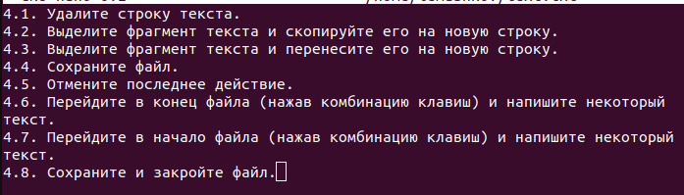

Текст из интернета.

### 3.2.3 Операции с горячими клавишами

#### 3.2.3.1 Удаление строки текста

Удаляю строку **4.1.** комбинацией **Ctrl+y** (рис. [??]).

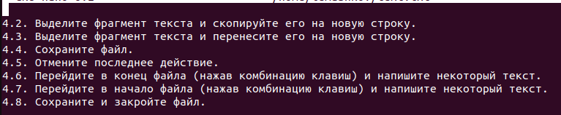

Удаление строки 4.1.

#### 3.2.3.2 Копирование строки

Выделяю строку **4.2.**, копирую её комбинацией **Ctrl+Shift+C** и вставляю её в конец комбинацией **Ctrl+U** (рис. [??]).

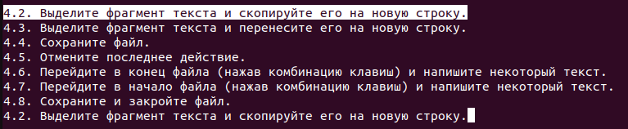

Копирование строки 4.2.

#### 3.2.3.3 Перемещение строки

Выделяю строку **4.3.** и вырезаю её комбинацией **Ctrl+K**, а потом вставляю её в конец комбинацией **Ctrl+U** (рис. [??]).

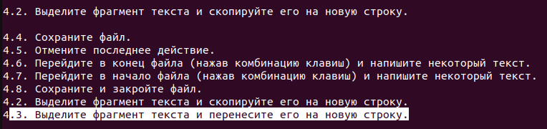

Перемещение строки 4.3.

#### 3.2.3.4 Сохранение файла

Сохранить содержимое файла можно как клавишей **F2**, так и комбинацией **Ctrl+O** (рис. [??]):

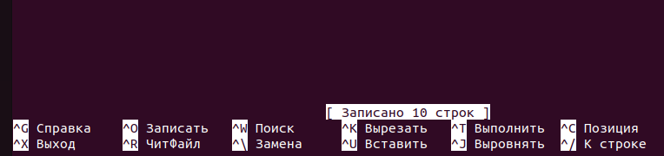

Сохранение файла.

#### 3.2.3.5 Отмена последних действий

Отмену я производил комбинацией **Alt+U** (рис. [??]).

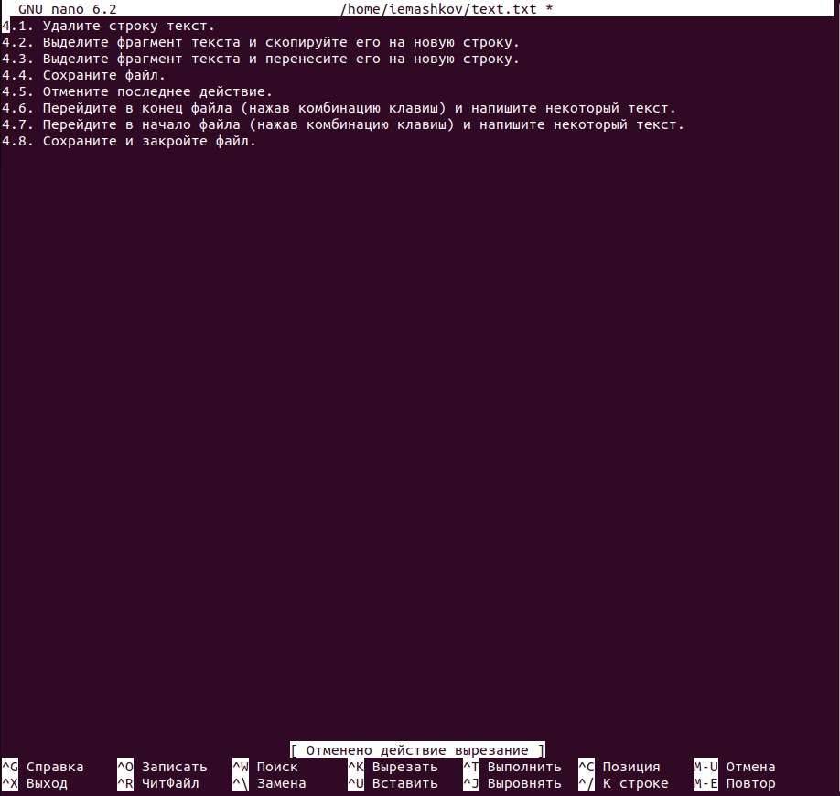

Отмена действий в файле text.txt.

#### 3.2.3.6 Остальные операции в редакторе

Перемещение в начало - клавиша **PageUp**. Перемещение в конец - Клавиша **PadeDown**. Выход из файла - клавиша **F10** или комбинация **Ctrl+X**.

### 3.2.4 Открытие файла C++

Для этого я скачал файл со своего **github**.

### 3.2.5 Включение/отключение подсветки синтаксиса

Изначально синтаксис подсвечен (рис. [??]).

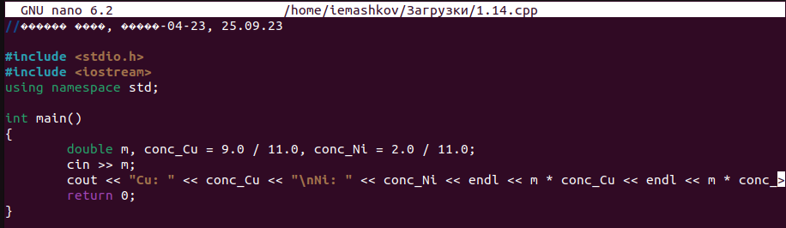

Подсвеченный синтаксис.

Я не нашёл опции для отключение этой подсветки в меню редактора, а чтобы её отключить по-другому, надо прописывать команды, чего я делать не стал. Поэтому я просто открыл файл для обычного просмотра, в котором синтаксис не подсвечен (рис. [??]).

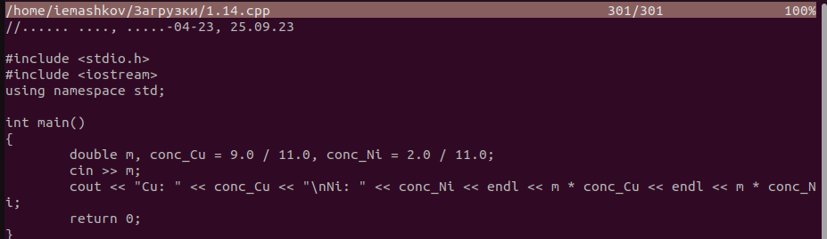

Неподсвеченный синтаксис.

# 4 Выводы

В ходе выполнения лабораторной работы я освоил основные возможности командной оболочки Midnight Commander. А также приобрёл навыки практической работы по просмотру каталогов и файлов, а также манипуляций с ними.

# Список литературы

[Операционные системы](https://esystem.rudn.ru/pluginfile.php/2288091/mod_resource/content/5/007-lab_mc.pdf)